中级信息系统管理工程师2016上半年下午试题

试题一
阅读下列说明，回答问题1至问题4，将解答填入答题纸的对应栏内。
【说明】
某企业拟开发一套员工技能培训管理系统，该系统的部分功能及初步需求分析的结果如下所述：
1．部门信息包括：部门号、名称、负责人号、电话。其中部门号唯一标识部门关系中的每一个元组：一个部门有多名员工，但一名员工只对应一个部门。
2．员工信息包括：员工号、姓名、岗位、部门号、电话、联系方式。其中员工号唯一标识员工关系中的每一个元组；属性岗位有新入职员工、培训师、其他等。新入职员工至少要选择三门以上的课程进行培训，并取得课程成绩；一名培训师可以讲授多门课程，一门课程可以由多个培训师讲授。
3．课程信息包括：课程号、课程名称、学时。课程号唯一确定课程关系的每一个元组。
【概念模型设计】
根据需求阶段收集的信息，设计的实体联系图如图1-1所示。
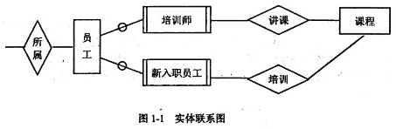
【关系模式设计】
部门（部门号，名称，（1），电话）
员工（员工号，姓名，（2），部门号，电话，（3））
课程（4）课程名称，学时）
讲课（课程号，培训师号，培训地点）
培训（课程号，新入职员工号，成绩）

问题：1.1 根据题意，将关系模式中的空（1）～（4）的属性补充完整，并填入答题纸对应的位置上。

问题：1.2 在关系数据库中，两个实体集之间的联系类型分为三类：一对一（1：1）、一对多（1：n）和多对多（n:m）。根据题意，可以得出图1-1所示的实体联系图中三个联系的类型。
请按以下描述确定联系类型并填入答题纸对应的位置上。
培训师与课程之间的“讲课”联系类型为（5）。
新入职员工与课程之间的“培训”联系类型为（6）。
部门与员工之间的“所属”联系类型为（7）。

问题：1.3 若关系R中的某一属性或属性组的值能唯一标识一个元组，则称该属性或属性组为主键；若关系R中的属性或属性组非该关系的主键，但它是其它关系的主键，那么该属性组对关系R而言称为外键。
部门关系的主键为（8），部门关系的外键为（9）。
员工关系的主键为（10），员工关系的外键为（11）。
讲课关系的主键为（12）、（13）。

问题：1.4 请问“培训关系的主键为（课程号，新入职员工号）”的说法正确吗？为什么？

试题二
阅读以下说明，回答问题1至问题3，将答案填入答题纸的对应栏内。
【说明】
M公司为了突出办公的时效性、灵活性、实用性（易用性），拟开发一套集办公服务为一体的OA(办公自动化)系统。张工通过前期的需求调查与分析认为：根据M公司的业务流，其OA系统功能设计主要包括文档管理、公告管理、综合统计、短信服务和后台管理五个子系统。张工绘出的M公司OA系统功能结构框图如图2-1所示。
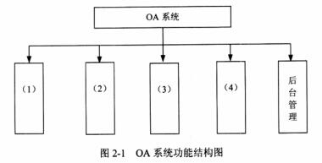
问题：2.1 请将图2-1中的空（1）～（4）的功能补充完整，并填入答题纸对应的位置上。

问题：2.2 张工主要参与了后台管理、短信服务和（a）三个子系统的部分模块的研发工作，如表2-1所示。
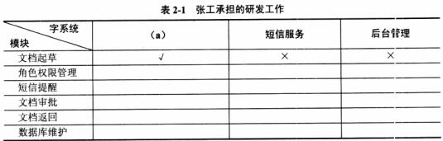
（1）请将空（a）是什么子系统，填入答题纸对应的位置上。
（2）请在表2-1中确定张工参与研发的三个子系统对应的模块，并在对应的位置上打勾或打叉。例如，文档起草属于（a），不属于短信服务和后台管理，则在表中(a)对应的位置上打勾，并在短信服务和后台管理位置上打叉，如表2-1所示。

问题：2.3 用户登录系统设计要求：当用户登录系统时，需要输入用户名和密码，若用户存在并且密码正确，则验证结束；若用户不存在或密码不正确，则显示用户名或密码错，然后判断登录次数是否小于3次，是则继续输入用户名和密码，否则显示登录失败信息。
根据用户登录系统的设计要求，设计的系统登录流程（不完整）如图2-2所示。
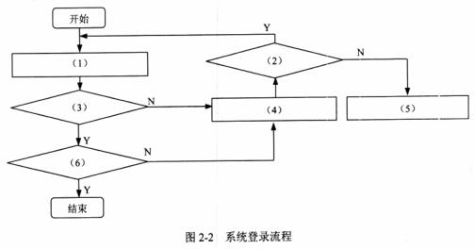
请在如下备选答案A～F中， 选择最合适的一项填入图2-2中的空（1）～（6）处。
注：每个选项只能选1次。
备选答案：
A．用户是否存在？ B．输入用户名和密码
C．显示登录失败 D．登录次数<3?
E．密码是否正确？ F．显示用户名或密码错

试题三
阅读以下说明，回答问题1至问题3，将解答填入答题纸的对应栏内。
【说明】
信息安全是对信息、系统以及使用、存储和传输信息的硬件进行保护。信息安全通常是围绕信息的机密性、完整性和可用性来构建安全机制和防范安全风险。信息的机密性是指防止信息暴露给未经授权的人或系统，只确保具有权限的人或系统可以访问信息的特定集合。信息的完整性是指信息在利用、传输、存储等过程中不被篡改、丢失、缺损等，同时还指信息处理方法的正确性。信息的可用性是指信息以及相关的信息资产在授权人需要的时候，可以立即获得。

问题：3.1 访问控制决定了谁访问系统、能访问系统的哪些资源和如何使用这些资源，目的是防止对信息系统资源的非授权访问和使用。请按防御型和探测型将下列A～F种访问控制手段进行归类：防御型访问控制手段包括（1）；探测型访问控制手段包括（2）。
A．双供电系统 B．闭路监控 C．职员雇佣手续
D．访问控制软件 E．日志审计 F．安全知识培训

问题：3.2 保密就是保证敏感信息不被非授权人知道。加密是指通过将信息编码而使得侵入者不能够阅读或理解的方法，目的是保护数据相信息。国家明确规定严格禁止直接使用国外的密码算法和安全产品，其主要原因有（3）和（4）两个方面。
备选答案：
A．目前这些密码算法和安全产品都有破译手段
B．国外的算法和产品中可能存在“后门”，要防止其在关键时刻危害我国安全
C．进口国外的算法和产品不利于我国自主研发和技术创新
D．密钥不可以无限期使用，需要定期更换。购买国外的加密算法和产品，会产生高昂的费用

问题：3.3 任何信息系统都不可能避免天灾或者人祸，当事故发生时，要可以跟踪事故源、收集证据、恢复系统、保护数据。通常来说，高可用性的系统具有较强的容错能力，使得系统在排除了某些类型的保障后继续正常进行。
容错途径及说明如图3-1所示，请将正确的对应关系进行连线。
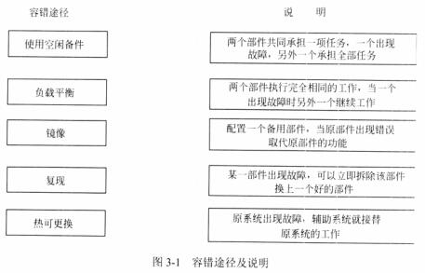

试题四
阅读以下说明，回答问题1至问题3，将解答填入答题纸的对应栏内。
【说明】
在信息系统的生命周期中，为了保证信息系统正常而可靠地运行，对系统进行评价，并能使系统不断得到改善和提高，通常企业需要设立专门的信息系统管理机构，负责系统的管理与维护。该机构在对信息系统进行维护时，通常要遵循一定的工作流程，建立相应的工作计划。

问题：4.1 系统维护的工作流程如图4-1所示，请在如下备选答案A～F中选择最合适的一项填入空(1)～(6)处。
备选答案：
A．制定维护计划 B．编制维护报告
C．提交管理部门审批 D．维护要求评价
E．撤销申请 F．用户及管理部门审核
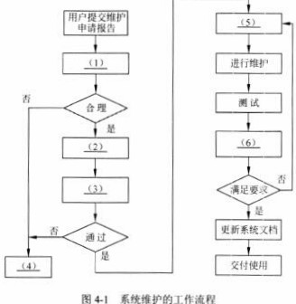
问题：4.2 系统维护工作的对象是整个系统的配置，可以是系统功能的模块代码，也可以是系统开发过程中的开发文档。当业务处理出现问题或发生变化，就要修改应用程序及相关文档。维护工作按照维护的具体目标可以分为完善性维护、适应性维护、纠错性维护和预防性维护四个方面。
（1）统一调查表明，（a）维护工作在所有维护工作中有比例最高，大约占到全部维护工作的（b）%。
（2）如果某项维护工作时将现有的报表功能改成通用报表生成功能，以应付今后报表内容和格式可能的变化，那么这项维护工作属于（c）。

问题：4.3 简要说明信息系统的维护计划应该包括哪些方面。

试题五
阅读以下说明，回答问题1至问题3，将解答填入答题纸的对应栏内。
【说明】
随着信息技术的发展，MIS、ERP、CRM、SCM、TMS等信息系统对降低企业的成本，改善企业的服务质量，扩大企业产品的市场占有率等方面起着重要的作用。因此，正确评价信息系统对企业的决策和发展规划至关重要。对信息系统的评价，通常是根据预定的系统目标，在系统调查和可行性分析的基础上，主要从技术和经济等方面，就各种系统设计方案能满足需要的程度及消耗和占用的各种资源进行评审和选择，从而得出技术上先进、经济上合理、实施上可行的最优或者满意的方案。

问题：5.1 请对下面给出的信息系统的名称与对应的解释进行连线。
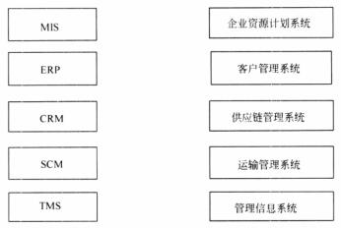
问题：5.2 某企业聘请张明工程师对其建设的MIS信息系统进行评价，张工给出的评价意见如下：
系统评价意见：
该MIS信息系统运用业界流行的编程方法，采用分布式部署。可根据用户的个性化需求，提供对各类企事业单位多层次、多重业务的定制；优化了业务流程以及人、财-物合理利用。系统兼顾人机交互的灵活性与方便性，响应时间、输出信息的精度满足管理业务需求，系缆采用多种加密算法与备份机制，安全性高。系统文档规范清晰，易于维护与排查故障。
（1）请分析该评价意见对哪几个方面进行了评价？
（2）评价意见是否全面？说明原因。

问题：5.3 简要说明进行信息系统评价的工作程序所包括的步骤。

答案:
试题一
1.1、（1）负责人号 （2）岗位 （3）联系电话 （4）课程号

1.2、培训师与课程之间： *：*
新入职员工与课程之间： *：*
部门与员工之间： 1：*

1.3、部门关系的主键：部门号；外键为：负责人号
员工关系的主键：员工号；外键为：部门号
讲课关系的主键：课程号、培训师号

1.4、培训关系的主键为（课程号，新入职员工号）是正确的；培训关系是E-R图中培训联系转换的关系，培训联系为多对多的联系（新入职员工与课程之间：*:*)，对于多对多联系转换成关系的主码是双方实体的主码属性的组合。

试题二
2.1、(1)文档管理 (2)公告管理 (3)综合统计 (4)短信服务
2.2、
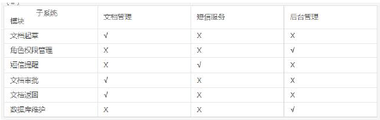
2.3、(1)B (2)D (3)A (4)F (5)C (6)E

试题三
3.1、(1)ACDF (2)BE
3.2、(3)A (4)B
3.3、
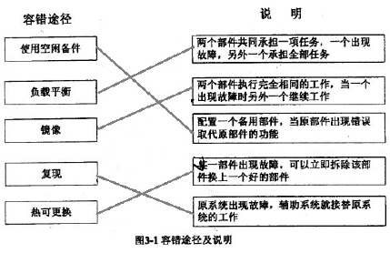
试题四
4.1、(1)D (2)B (3)C (4)E (5)A (6)F
4.2、(1)完善性 50% (2)预防性维护
4.3、维护预算、维护需求、维护承诺、维护负责人、维护执行计划和更替、维护系统。

试题五
5.1、
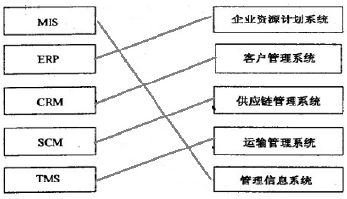
5.2、(1)①系统的总体技术水平
②系统的功能覆盖范围
③信息资源开发和利用的范围和深度
④系统质量
⑤系统安全性
⑥系统文档资料的规范、完备与正确程度＆lt:b:l>
(2)不够全面，只从信息系统技术性能方面进行了评价。
系统评价应从技术性能、管理效益和经济效益等三个方面对信息系统进行评价。
5.3、先根据评价的目标和目的设置评价指标体系，对于不同的系统评价目的应建立不同的评价指标体系，然后根据评价指标体系确定采用的评价方法，围绕确定的评价指标对系统进行评价，最后给出评价结论。

